جامعة ميدأوشن

كلية الإدارة
قسم / تخصص إدارة المخاطر

العنوان باللغة العربية
إدارة المخاطر في نظام الخدمات الطبية الطارئة : دراسة تهدف لتحسين ادراة المخاطر في هيئة الهلال الاحمر السعودي

إعداد الطالب/
فيصل عبدالله منصور المكرمي

إشراف/
أ.د. فايز علي جراد

العام الدراسي:
2024

فهرس المحتوىات:

قائمة الجدوال ............................................................................... 3….
قائمة الاشكال ............................................................................... 3….
مقدمة: ........................................................................................ …...5
مشكلة الدراسة ..................................................................................5
أهمية الدراسة: .................................................................................. 6
أهداف الدراسة.................................................................................. 6
تساؤلات الدراسة ...............................................................................7
فروض الدراسة: ................................................................................. 7
الدراسات السابقة: ............................................................................8-9-10
المنطلقات النظرية للدراسة: .............................................................11
المنهجية وطرق البحث: ......................................................................11
مجتمع وعينة الدراسة .......................................................................12
أداة الدراسة .......................................................................................12
خامسًا: حدود الدراسة .......................................................................13
المراجع .................................................................................................22-23

قائمة الجداول :
- إجراءات تفعيل قيادة الحدث
- الية تصعيد البلاغات
- مستويات التصعيد
- اجراء خطة استمراية الاعمال
- مراجعه الخطة
- سجل المخاطر

فهرس الأشكال:
- تفعيل قيادة الحدث
- اعداد خطة استمراريه الاعمال

3

المستخلص :Abstract
يعد نظام الخدمات الطبية الطارئة ركيزة اساسيه في اي منظومة خدمات صحية يهدف الى توفير استجابة سريعة لجميع الحالات الطبية الطارئة والتى تحدث غالبا ما قبل المستشفى بغض النظر عن طبيعة هذي الحالات سواء كانت طبيا او ناتجة اثر اصابة او حادثة . نظام الخدمات الطبية الطارئة بهئية الهلال الاحمر السعودي يعد ركيز اساسية في منظومة الخدمات الصحية بالمملكة العربية السعودية حيث تم إنشاءه في عام 1934 هــــ كجهه حكومية تقدم خدماتها الطبيه والإنسانية على متسوى المملكة من خلال دوره الرئيسي في الاستجابة الطارئة والإستجابة لأزمات والكوارث من خلال شبكة واسعه من مراكز إسعافية تنتشر في جميع مدن المملكه وشبكة الطرق السريعه والتي تتضمن العديد من المركبات الاسعافيه والنوعية ومراكز الترحيل الطبي وغرف العمليات وشبكة اتصالات متقدمة تهدف لتوظيف احدث التقنيات الحديثة بالاضافه الى توظيف خدمة الإسعاف الجوي ودمجه بالنظام بهدف تحقيق أعلى معايير الخدمة الإسعافية . تستجيب هذي الشبكة لالاف الاتصالات والطلبات من المجتمع و من جهات حكومية اخرى لاستفاده من نظام الخدمة . نظرا الى مستوى المخاطر المصاحبة للعملية التشغيلية ولشدة حساسية النطام وخصوصا عند الاستجابة للاحداث الجسيمة التي تنتج عنها تعدد اصابات ومدى شدة تاثيرها على النظام مثال ( موسم الحج والعمره ) يبرز دور ادارة المخاطر حيث تعد دور رئيسي في الحفاظ على النظام وممتالكاته من الانهيار عن طريق استراتيجات تضمن الاستمرارية ومرونة عالية بالنظام . تهدف الدراسة لتسليط الضوء على السياسات والاستراتيجيات المتبعه بالنظام والبحث عن نقاط الضعف وتقليص الفجوات لتحسين اداء المنظمومة بشكل عام من خلال دراسات الاستراتيجيات والمنهجيات التي يتم استخدامها بالوقت الحالى وقياس مدى فعاليتها على النظام بالاضافه لارسال استبيانات تقيس مدى عمق فهم العاملين بالمنظومة والاشخاص المناط بهم مهمام ادارة المخاطر واستمرارية الاعمال على جميع المستويات . حيث تم توظيف المنهج المختلط mixed methods )) الذي يعتمد على كل من المرحلة الكمية والمرحلة النوعية .وتظهر نتائج البحث بعد تحليل البيانات بشكل دقيق مدى جودة الخطط الخاصه بادارة المخاطر واستمرارية الاعمال بهئية الهلال الاحمر السعودي حيث تم تدعيم الخطط بحوكمة قويه متمثله بالسياسات المصاحبه للخطط واظهرت النائج من خلال الاستبانه التي سارك فيها 48 موظف على مستوى الهيئة عده عوامل ومنها مرونه العاملين ومدى فهمهم لخطط اداره المخاطر واستمرارية الاعمال بالهية حيث نجد ان غالبية المشاركين بالاستبانة هم من العاملين بالميدان حيث يتضح تماما ان الكادر الادراي غير مهتم بتطوير منظومه المخاطر . وعند ما تم طرح سؤال للعاملين عن مدى قدرتهم على تنفيذ خطط اداره المخاطر واستمرارية الاعمال نجد ان 85% من العاملين افادو بقدرتهم على تنفيذ المهام المسندة لهم . وعندما تم طرح سؤال عن قدرتهم للتجاوز التحديات المترافقة معا اي حدث نجد ان اكثر من 90% من العاملين اجابو بقدرتهم التامة على تجاوز التحديات وهو ما يظهر ان لدى العاملين على المستوى الميداني قدرة عاليه ومرونه عاليه لتاقلم معا ظروف العمل وهو ما يعد عامل رئيسي لتخطي الازمات والكوارث . ونجد ان اكثر من 60% من العاملين تم اطلاعهم على خطط ادارة المخاطر واستمرارية الاعمال ولايزال هناك ضعف في نشر الثقافه للعاملين بمفهوم ادارة الكوارث حيث افاد 49% من العاملين بحضور ورش عامل لتوعية بالادوار المناطة بهم في حال تفعيل اداره المخاطر لخطط استمرارية الاعمال .
4
في ظل هذه النتائج نوصي بما يلي : العمل على تدريب العاملين بشكل دوري على خطط ادارة المخاطر
واستمرارية الاعمال و العمل على نشر ثقافة اداره المخاطر والتنويه بالدور الحيوي والفعال والذي من شانها انقاذ المنظمه من الفشل ومشاركه العاملين بالميدان في تصميم سجلات المخاطر وتصميم الخطط و الحرص التام على وصول الخطط المحدثة لجميع العاملين و المواظبة على الحوكمة الفعاله من خلال ضبط السياسات.
الفصل الأول
المقدمة:
يعد نظام الخدمات الطبية الطارئة ركيزة اساسيه في اي منظومة خدمات صحية يهدف الى توفير استجابة سريعة لجميع الحالات الطبية الطارئة والتى تحدث غالبا ما قبل المستشفى بغض النظر عن طبيعة هذي الحالات سواء كانت طبيا او ناتجة اثر اصابة او حادثة . نظام الخدمات الطبية الطارئة بهئية الهلال الاحمر السعودي يعد ركيز اساسية في منظومة الخدمات الصحية بالمملكة العربية السعودية حيث تم إنشاءه في عام 1934 هــــ كجهه حكومية تقدم خدماتها الطبيه والإنسانية على متسوى المملكة من خلال دوره الرئيسي في الاستجابة الطارئة والإستجابة لأزمات والكوارث من خلال شبكة واسعه من مراكز إسعافية تنتشر في جميع مدن المملكه وشبكة الطرق السريعه والتي تتضمن العديد من المركبات الاسعافيه والنوعية ومراكز الترحيل الطبي وغرف العمليات وشبكة اتصالات متقدمة تهدف لتوظيف احدث التقنيات الحديثة بالاضافه الى توظيف خدمة الإسعاف الجوي ودمجه بالنظام بهدف تحقيق أعلى معايير الخدمة الإسعافية . تستجيب هذي الشبكة لالاف الاتصالات والطلبات من المجتمع و من جهات حكومية اخرى لاستفاده من نظام الخدمة . نظرا الى مستوى المخاطر المصاحبة للعملية التشغيلية ولشدة حساسية النطام وخصوصا عند الاستجابة للاحداث الجسيمة التي تنتج عنها تعدد اصابات ومدى شدة تاثيرها على النظام مثال ( موسم الحج والعمره ) يبرز دور ادارة المخاطر حيث تعد دور رئيسي في الحفاظ على النظام وممتالكاته من الانهيار عن طريق استراتيجات تضمن الاستمرارية ومرونة عالية بالنظام . تهدف الدراسة لتسليط الضوء على السياسات والاستراتيجيات المتبعه بالنظام والبحث عن نقاط الضعف وتقليص الفجوات لتحسين اداء المنظمومة بشكل عام من خلال دراسات الاستراتيجيات والمنهجيات التي يتم استخدامها بالوقت الحالى وقياس مدى فعاليتها على النظام بالاضافه لارسال استبيانات تقيس مدى عمق فهم العاملين بالمنظومة والاشخاص المناط بهم مهمام ادارة المخاطر واستمرارية الاعمال على جميع المستويات .
-مشكلة الدراسة:
من خلال مراجعة الخطط والقاء نظرة على نظام ادارة المخاطر في هيئة الهلال يتبين لنا مشكلة رئيسية تكمن في وجود عدد كبير من الخطط والسيناريوات مقيده لكل مشكلة والتي من الممكن احتمال حدوثها والتي من شأنها الحاق الضرر باداء المنظومة الاسعافية بالهيئة والتي قد تسبب في خسائر براس المال البشري وبالاصول سواء من مركبات او معدات او اجهزة .بالاضافة الى تداخل الخطط وعدم وجود اشخاص مختصين في ادارة المخاطر وعدم وجود ادارات مختصة بالفروع الهيئة وانما الاكتفاء باشخاص تم اسناد مهام اداره المخاطر لهم بالاضافه الى مهام عملهم الرئيسية
5
ومن هذا المنطلق يتم التساؤل عن مدى فعاليه الخطط الحالية ومدى تاثيرها وهل لدى الاشخاص الذين وقع الاختيار عليهم المقدرة والمعرفة التامه للقيام بالادوار المناطة بهم . حيث يتجلى بوضوح تام وجود فجوة بالنظام من ظل غياب الكفاءات المختصة والعدد الكبير لخطط المحتملة بالاضافة الى تداخل الخطط وتعدد الاشخاص بكل خطة حيث انه يشكل تحديا في مدى الوصول في ظل عدم وجود بديل والذي قد يتسبب في تاخير الاستجابة لحدث ما او خطر وشيك . ومن هذا المنطلق لابد من القاء نظرة شاملة على نظام ادارة المخاطر والسياسات المصاحبة له وسياسة اختيار الكفاءات المناط بهم ادوار قيادية عند تفعيل خطط ادارة المخاطر واستمرارية الاعمال . وبالنظر الى الحاجة الماسة لمرتجعة نظام ادارة المخاطر باليئة و مدى شدة التاثير على النظام يتجلى بشكل واضح حادثة سقوط الرافعه بالحرم المكي والتى وقعت في 11 سبتمبر 2015 حيث ادت الى 111 وفاة واسفرت عن اصابة حوالي 228 شخصا وفقا للتقارير النهائية للدفاع المدني السعوي حيث كان عدد مراكز الاسعاف انذاك بمكه المكرمة 34 مما ادى ضغط شديد بنظام الخدمة الاسعافية . بلاضافه الى تداخل الخطط حيث الدفاع المدني يمتلك خطط خاص بها وكذلك وزارة الصحة مما يؤدي الى تاخير الاستجابة وهدر للموارد من خلال ازدواجية المهام.
-أهمية الدراسة:
أ) الأهمية العلمية:
- إثراء المعرفة النظرية في مجال ادارة المخاطر بهيئة الهلال الاحمر
- سد الفجوات في نظام ادارة المخاطر
- تقديم إطار نظري متكامل من خلال تحليل النظام الحالي وابراز نقاط الضعف
ب) الأهمية التطبيقية:
- تقديم توصيات للهيئة الهلال الاحمر السعودي
- مساعدة صانعي السياسات من خلال تقييم الخطط الحالية ومدى فعاليتها
- تطوير خطط قابلة للتطبيق على جميع الاحداث بمرونه عالية

-أهداف الدراسة:
  - أهداف عامة
  - أهداف خاصة/تفصيلية
الهدف العام:
تحليل خطط ادارة المخاطر واستمرارية الاعمال ومدى فعاليتها بنظام الخدمة الاسعافية بهيئة الهلال الاحمر السعودي .
6
الأهداف الخاصة:
- قياس مدى فعالية الخطط الحالية
- تقييم منطومة ادارة المخاطر الحالية وتطبيقاتها واطارات العمل لها
- قياس عمق فهم الاشخاص المناط بهم ادوار ادارة المخاطر
- تقييم العوائق التنطيمية وتقليص الفجوات بالنظام
- تقديم إطار مقترح لتبني نماذج ادارة مخاطر مرنة قابلة للتطبيق بشكل مبتكر

-تساؤلات الدراسة :
- ما مدى فعالية الخطط اداره المخاطر الحالية المستخدمة بنظام هيئة الهلال الاحمر السعودي ؟
- ما العوائق الرئيسية التي تواجه ادارة المخاطر بهيئة الهلال الاحمر السعودي ؟
- ما مدى فهم اصحاب الصلاحية للمهام الموكله بهم عند تفعيل خطط المخاطر واستمرارية الاعمال ؟
- هل الاشخاص اصحاب الصلاحية المناط بهم او موكله لمهم ادارة المخاطر مختصين او حاصلين تدريب خاص او شهادات احترافيه بالمجال ؟
- هل هناك بديل جاهز في حال تعذر الوصول للشحص صاحب الصلاحية ؟
- ما مدى تداخل الخطط الحاليه مع الأشخاص والجهات الاخرى ؟

- فروض الدراسة:
- الفرضية الرئيسية: يوجد تأثير ذو دلالة إحصائية لتبني الابتكار في نماذج أعمال اداره المخاطر لتحسين الأداء في هيئة الهلال الاحمر السعودي
- الفرضيات الفرعية:
H1: توجد علاقة سلبية بين مستوى الخطط ومستوى الفهم المترابط بها
H2: لابد من ابتكار نموذج شامل للتطبيق لجميع السيناريوات بالهيئة

-النظرية العلمية المتبعة لإعداد البحث:
ووجود ضروره لعمل مراجعة شاملة لانطمة وسياسات ادارة المخاطر بهيئة الهلال الاحمر وذلك لعده اسباب :
- اهمها نقص المعرفه لدى العاملين على جميع المستويات ( فني – اداري – قيادي )
- عدم وجود تناغم وتداخل بين الخطط والسياسات الحالية
- اسناد مهاد اداره المخاطر لاشخاص غير مؤهلين وغير مدربين على نظم وسياسات ادارة المخاطر
- كثرة الخطط والسياسات المصاحبة لها مما يؤدي الى تاخير الاستجابة والارتباك
7
الفصل الثاني
الدراسات السابقة
-مقدمة:
عند النظر الى مفهوم ادارة المخاطر نجد انه علم بدات نشاءته في الستينيات وبدا تطويرة على مدى السنوات الماضية حيث ان البدايات كان في البيئات الصناعيه ومن ثم تم توظيفه بشكل أكثر في شتى المجالات فنجد ان علم ادارة المخاطر الان اصبح ركيزة اساسيه في الشركات وفي المنظمات والجهات الحكوميه ويوم بعد يوم يتجلى بشكل واضح ووصريح اهميه تطبيق مفهوم اداره المخاطر حيث يتم التطرق الى المخاطر والتهديدات ودراستها بشكل مكثف وعمل اجراءات من شانها تقليل الاثر المصاحب لها سواء عن طريق انهاء الخطر بشكل تام او عن طريق نقل الخطر او من خلال اليه مصمصه لتخفيف الاثر المرتب عن الخطر وهنا يتجلى بشكل واضح الدور الرئيسي لاداره المخاطر حيث ان شركات كبرى اضطرت لاعلان الافلاس والخروج من السوق بسبب المخاطر التى لم يتم التطرق لها او الاثر المصاحب لها . واليوم نشهد تحول كبير في جميع المجالات ويبرز دوره اداره المخاطر بشكل كبير في هيكله الشركات والمنطمات والجهات الحكوميه حيث انه تعد ركيزة اساسية .
-الدراسات السابقة:
- في دراسه تم عملها في عام( 2010 ) على نظام الخدمات الطبية الطارئة بالمانيا والتي تشير الى وجود فجوة في التواصل لدى المسعفين ادت الى التسبب بسلوكيات غير امنه وخطيرة في التواصل اثناء عمليه المحاكاه والتي من الممكن التاثير بشكل مباشر على بيئة العمل وتعريض حياة الأشخاص للخطر حيث استهدفت الدراسة (ع=40 ) فرقه اسعافية من خلال 40 سناريو ولخصت الدارسه الى وجود خلل رئيسي في عمليه التواصل الفعال و واقترحت وجود حاجه لمشاركة الفرق الاسعافية في التدريب الاساسي وبرامج التعليم الطبي المستمر . حيث يوجد عامل ارتباط مباشر بالبحث الخاص هو وجود خلل في عمليه التواصل الفعال وفهم المهام الاساسية للنظام . (Zimmer, 2010)

8
- في دراسة أخرى تم عملها في عام ( 2017 ) على مدارء نظام الخدمات الطبية الطارئة والتي اشارت الى ان المدارء يفتقدون القدرة على تجنيب العاملين بنظام الخدمات الطبية الطارئة الاجهاد والارهاق والتي اثرت على اكثر من نصف القوة العامله حيث كان هدف الدراسة عمل مشروع متخصص في ادارة المخاطر والتي تستهدف بشكل مباشر الاجهاد والارهاق للعاميلن بنظام الخدمات الطبية الطارئة مبني على اسس علمية .حيث ان حجم العينه كان من عام 1980-2016 وطريقة البحث المستخدمه عباره عن عده ابحاث منظمة متسلسلة موجه ومدعمه بعده محوار .خلصت هذه الدراسة للخروج بعده توصيات ومن اهمها تقليص ساعات عمل المناوبات والسماح للعاملين باخذ استراحات قصيرة مخصصه للنوم اثناء العمل وتعليم مستمر يستهدف ادارة المخاطر . في اشاره واضحة لارتباط بالبحث الخاص في ادراة المخاطر نظام الخدمات الطبية الطارئة حيث انه يوجد فجوه ادارية كبيره بين المستوى القيادي والمستوى الفني وعدم وجود كفاءات معينة او ملمه بمفهوم اداره المخاطر .
(Pattersom, 2018)
- وفي دراسه اخرى تم نشرها في عام ( 2023) على السياسات المتستخدمة حاليا في المملكه العربية السعوية والتي تستهدف تقليص مخاطر الأزمات والاخطار التى قد تساهم في الازمات سواء كانت بيئية او مصطنعه من عمل الانسان من خلال القاء نظرة شمولية على السياسات الحالية وكان هدف الدراسة التوصل الى افكار من شانها دعم سرعة اتخاذ القرار ودعم السياسات الحالية عن طريق نموذج سريع لمراجعة القرار يغطي كلا من الطبقة الخغرافية والاجتماعية والسياسية وتم توظيف نهج التحليل الادبي في صياغة البحث عن طريق تحليل منظم للبيانات من خلال ثلاث منصات بحثية بحجم عينه تبلغ 69 دراسة سابقة حيث اشارت النتائج الى ان المملكة العربية السعوديه لديها القدرة لتوظيف افضل المماراسات الحديثة في مجال تقليص الخطر في الازمات والتي تتلاءم معا السياسات الدولية من خلال تحسين اكواد البناء وتحسين نظام الانذار المبكر ورفع درجة الوعي لدى المجتمع وافضت الدراسة الى ان المجال لازال مفتوح لاحراز التقدم في انظمة المخاطر والسياسات الحالية ويتجلى لكم بوضوع مدى الارتباط بالبحث العلمي في ظل السياسات الحالية والقدرة على ابتكار نماذج من شانها ترسيخ مفهوم افضل وقابلة للتطبيق .
(• Al-Wathinani, 2023)
9
- وعند القاء النظر على دراسة اخرى تم نشرها في عام( 2024) والتي تتطرق الى انشاء المنظمات في الدول النامية والتي تبرز دور التغيير في كل من مجال الابتكار واستمرارية البية والسلامة بالاضافة الى عوامل اخرى والتي من شانها التسبب باضرار للبيئة والعواقب المترتبة على المستثمرين او المساهمين من امراض واعراض صحية قد تصيب المجتمع مما يستدعي ضرورة انشاء نظام ادارة بيئية للحد من المخاطر البيئة الناتجة اثر عملية البناء او الصناعة وهو ما تم تبينة عن طريق شركات المقاولات في بناء المشاريع حيث يبرز دور الصحة والسلامة البيئية كنظام اساسي لكل الشركات وكان الهدف الرئيسي من الدراسة تسليط الضوء على الموانع والعوائق المرافقة لتطبيق نظام ادراة بيئة من خلال نشر استبيانات لكل من المهندسين والصناعيين ومدراء المشاريع لاستخراج بيانات نوعية ودمجها مع بيانات كمية كنهج ممنهمج لصياغة البحث وهو ما ابرز ان نقض المعررفة وعدم فهم الغاية من نظام الادارة البيئي تشكل دور اساسي في التحديات في مجال الصناعه الحديثة في الدول النامية وهنا يبرز ارتباط مباشر معا عملية فهم الغاية من نظام يساهم بشكل كبير في ادراة المخاطر ويحد منها ومن هذا المنطلق تم الاستعانة بالدراسة لتوضيح الأثر الناتج عن تقص المعرفة والعواقب المصاحبة لها .
(Ojo, 2024)
- وفي دراسة اخرى تم نشرها في عام( 2025 ) تتطرق الى تقييم معايير السلامه والصحة المهنية والوقاية لدى العاملين بهيئة الهلال الاحمر السعودي في ظل مستهدفات الرؤية 2030 من خلال رفع الطاقة الاستيعابية للسائحين في المملكة العريسة السعودية من خلال مشاريع نيوم والبحر الاحمر والتي تسلط الضوء على ضرورة تشكيل وحدة اسعافية خاصه بالسائحين وكان الهدف الرئيسي للباحث تقديم اطار عمل مقترح لادارة وحده اسعاف السائحين متازمنه معا برامج جودة الحياة الخاصه برؤية 2030 وتبنى الباحث عده طرق منها البيانات النوعيه والوصفية واطار تنظيم الافكار البحثية بالضافة الى دراسة ادبية منظمة واستعان بثلاث قواعد بيانات بالاضافه الى التقاير الوطنية الخاصة بكل من الهلال الاحمر السعودي ووزارة الصحة ورؤية 2030 وافضت هذه الدراسة للضرورة استحداث وحدة خاصه للخدمات الطبية الطارئة للسائحين وهو ما يعنكس ويسهم في سمعة المملكة العربية السعودية كدولة عالية الامان والاعتمادية ويحقق مستهدف رئيسي من مستهدفات الرؤية 2030 ومن هنا يبرز ارتباط مباشر للضرورة مراجعة السياسات الخاصه بادراة المخاطر حيث انه لايوجد نظام بدون شوائب فعال بنسبة مطلقة ويبرز هنا ايضا دور الابتكار في الانظمة وتطوريها بما يحقق الستهدفات .
(• Alshammari, 2025) 10

الفصل الثالث
منهجية الدراسة
-مقدمة:
يوجد العديد من المنهجيات المستخدمه في البحوث من قبل الباحثين والباحث هو من يحدد المنهيجة المناسبة له في عملية إنشاء البحث وفي الاونة الاخيرة برز منهج المختلط ( mixed Methode) وهو منهج يجمع ما بين البيانات والكميه والنوعية معا في دراسة واحده بعد تحليل البيانات والهدف من هذا المنهج هو تجاوز نقاط الضعف عند استخدام منهج واحد فقط . لذلك يبرز دور هذا المنهج في الابحاث العلميه حيث انه يضيف قوه للبحث او الظاهرة التي يتم دراستها .
-المنهجية وطرق البحث:
"الدراسة تستخدم المنهج المختلط (Mixed Methods):
- المرحلة النوعية: مراجعة خطط ادارة المخاطر واستمراية الاعمال بالهيئة .
- المرحلة الكمية: استبيان لقياس مدى فهم واثر ادارة المخاطر واستمراريه على موظفين الهيئة .

-مجتمع البحث:
هيئة الهلال الاحمر السعودي بالمملكلة العربية السعوديه
المركز العام :
(الرياض )
فروع الهيئة بالمناطق:
( الرياض-مكه المكرمه- الشرقيه- المدينه المنورة – عسير-تبوك- جيزان – نجران – حائل -الجوف- الحدود الشمالية -القصيم – الباحة (
11

-حدود البحث:
أ) المجال البشري
- مجتمع الدراسة (هيئة الهلال الاحمر السعودي )
- عينة الدراسة ( المركز العام - 13 فرع بهيئة الهلال الاحمر السعودي )
- حجم العينة وطريقة اختيارها :
- ( خطط ادارة المخاطر واستمرارية الاعمال )
- ( استبيانات لموظفين الهيئة يحدد مدى قياس ادارة المخاطر ومفهومها )
- ( 13 فرع ليهئة الهلال الاحمر السعودي )
- (المركز العام )

ب) المجال المكاني:
- المنطقة الجغرافية (المملكة العربية السعودية)
ج) المجال الزمني:
- فترة جمع البيانات (الربع الثاني 2026 )
- فترة الدراسة ( 2025- 2026)

12
الفصل الرابع
النتائج والتوصيات
-مقدمة:
عند صياغة المقترح البحثي تم طرح العديد من التساؤلات وكان من أهم هذه التساؤلات هو ما مدي فعالية خطط ادارة المخاطر واستمرارية الأعمال المستخدمة بنظام هيئة الهلال الأحمر السعودي وبعد الإطلاع على الخطط والسياسات والحكومة تفاجات بان الخطط حديثه متواكبة معا جميع الأخطار ومتوامة معا الخطة الوطنية لأزمات والكوارث ومن هنا يتضح ان الخطط فيها مرونه عاليه وقابله للتعديل في وقت الحاجه .وفيما يخص العوائق من خلال هذا البحث تبين وجود عائق وحيد وهو نشر ثقافة ادراة المخاطر واستمرارية الاعمل وهوعائق لازال محط الأنظار ولكن من خلال العديد من المبادرات وورش العمل وعملية التثقيف المومنهجة والتي تستدف جميع العاملين في الهيئة على عدة مستويات نجد ان هذا العائق قريبا سوف يتلاشى معا اتساع دائرة التثقيف حيث ان الهيئة لم تكتفي فقط يما سبق ذكره وانما استخدمت العديد من الطرق من خلال خدمة التواصل الداخلي ومن خلال منصات الميديا ايضا .كان هناك ايضا تساول تم طرحه وهو ما مدى فهم اصحاب الصلاحية للمهام الموكلة لهم والادوار المناطة بهم عندما يتم تفعيل خطط ادارة المخاطر واستمرارية الاعمال ومن خلال الاطلاع على السياسات وجميع المرفقات تبين بشكل قاطع مدى الحوكمة العالية التي تم توظيف وتبادل الاداور ووضوح المهام المسندة لكل شخص وهذا هو السبب الوحيد الذي ساهم بشكل كبير في نجاج الهيئة في توظيف ادارة المخاطر واستمرارية الاعمال بشكل صحيح مواكب لجميع الاخطار والتهديدات . من ضمن التساؤلات كان هل هناك شخص بديل جاهز في حال تعذر الوصول للشخص صاحب الصلاحية وتبين من خلال البحث ان هناك برنامج تم تدشينه وهو مايعرف باسم قيادات الصف الثاني والذي تم تدريبهم وتاهيلم لينوب عن صاحب الصلاحية في حال تعذر الوصول الية وهو ما يعد ثغرة في اغلب الشركات والمؤسسات حيث انها تعد نقطة ضعف ولكن هيئة الهلال الاحمر السعودي اقفلت هذي الثغرة عندما دشنت هذا البرنامج في خطوة ذكية تعبر عن مدى العمق الاستراتيجي اوالمنهجية المتبعة لديها . في أغلب الأحيان يكون هناك دائما تداخل في الخطط وازدواجية بالادوار وهو ما يركب سير العمل ويؤدي الى هدر موارد وهذا ما تم اكتشافه في عام 2006 ميلادي بامريكا بعد اعصار كاترينا حيث تبين انه لايوجد خطة شامله للتعامل معا الاخطار او التهديدات ومن هناك بدات اول خطة وطنية لازمات والكوارث وبعد التقصي تبين ان جميع الخطط لاتداخل معا بعضها البعض ولايوجد هنا اي ازدواجية بالادوار وانما توافق تام معا الخطة الوطنية لازمات والكوارث المعتمده من ورزاة الداخلية .

13
-تحليل البيانات:
من خلال الاطلاع بشكل تفصلي على خطط ادارة المخاطر واستمرارية الاعمال والسياسات المصاحبة لها تبين بشكل قاطع مدى احترافية تصميم الخطط وتطبيق اعلى معايير الجودة حيث انه تم تبني معيار الايزو ISO 323.1:2019
في تصميم الخطط ومؤامتها معا باقي الخطط فنجد على سبيل المثال عند تحليل سياسة استمرارية الاعمال انه تم ادراج خمس محاور رئيسية وهي (تقنيه المعلومات -الكهرباء-الاسطول الاسعافي-المرافق – المستودعات وسلاسل الامداد ) وكان هناك خطة بديلة في حال حدوث فشل في اي من المحاور حيث تم تزويد تقنية المعلومات بانطمة بديلة محفوظة في مكان اخر يضمن توفير بديل في حال حدوث فشل بالسيرفات عن طريق توظيف شركة تقنيه معلومات تحتفظ بالسيفرات في مكان خارجي بالاضافه الى تزويد المركز العام والفروع بمولدات اضافيه لضمان استمرار عمل التقنيه في حال انقطاع الكهرباء ومن هنا يتضح اثر خطط اداره المخاطر واستمرارية الاعمال ومن هنا نلاحظ انه تم نقل الخطر فيما يتعلق بتقنية المعلومات وتخفيف الخطر عن طريق اضافات مولدات كهرباء وعند تحليل خطط اداره المخاطر نجد انه تم توظيف مصوفات المخاطر ذات البعد الخماسي ليكون شامل ونجد ان هناك حوكمة واضحه وصريحة توضح الاشخاص ذات العلاقه والادوار المناطه بهم .
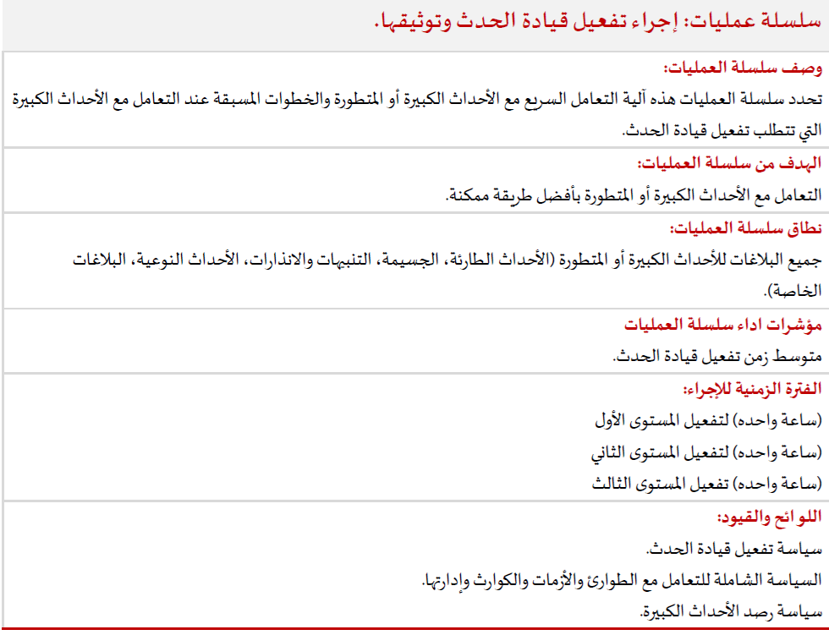جدول ( 1): إجراءات تفعيل قيادة الحدث
14

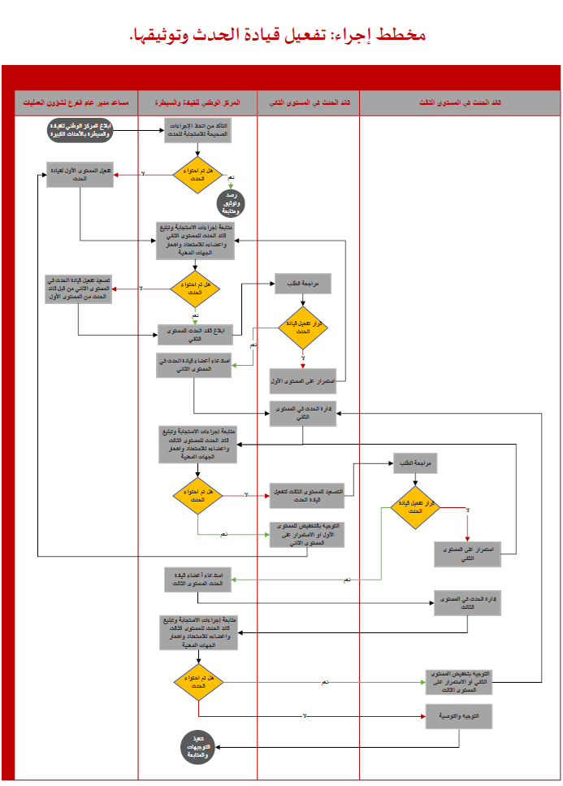
شكل ( 1) تفعيل قيادة الحدث
15

جدول رقم (2) الية تصعيد البلاغات

16
ونجد انه تم تبني ثلاث مستويات مستوى أول ويتم تفعيل عن طريق الموظفين ومستوى ثاني على مستوى الادارة التنفيذية ومستوى ثالث وهو أعلى حاله تصنيف يتم قيادة الحدث عن طريق رئيس الهيئة كما هو موضح بالجدول (3)
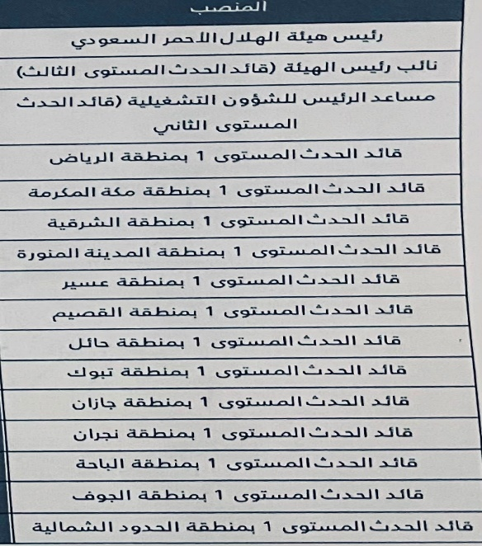
جدول رقم (3) مستويات التصعيد

ومن خلال تحليل سياسة استدامة الخدمة الاسعافية يتضح انه تم استهداف 7 محاور ( الفرق الاسعافيه – القوى العاملة – القطاع – كبير المسعفين – منسق الاستجابة – التحكم العملياتي – الدعم اللوجستي ) وهنا يتضح بشكل جلي التغطية الشاملة لجميع اصحاب العلاقة والتي من خلالهم يتم تنفيذ خطة استمراراية الاعمال .
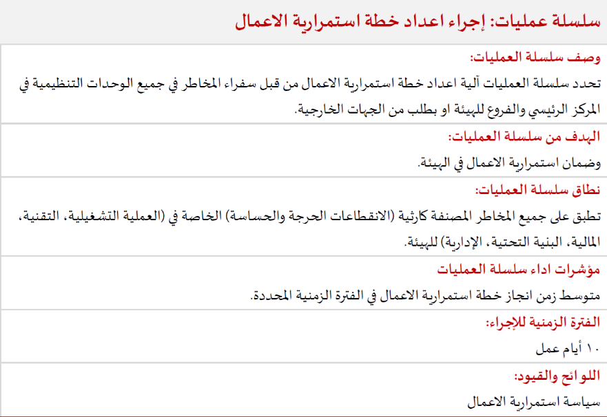
جدول رقم ( 4) إجراء اعداد خطة استمراية الاعمال

17
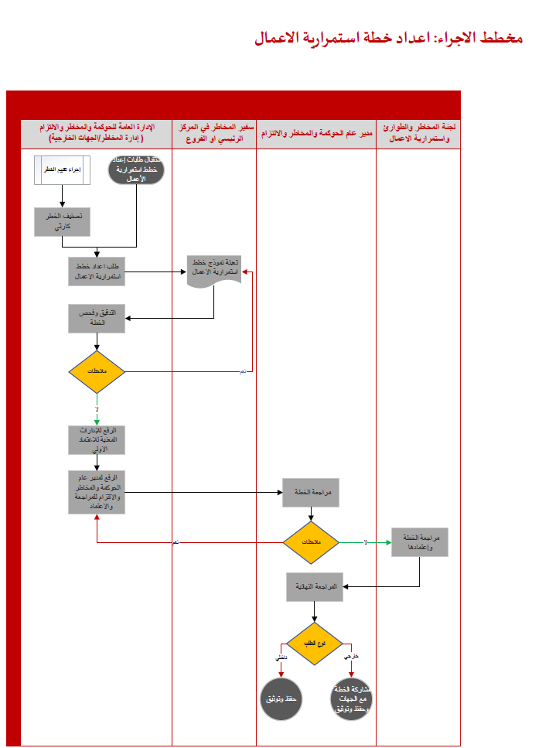
شكل رقم (2) اعداد خطة استمرارية الاعمال
عندما يتم تدعيم الخطط بالحوكمة الفعال تبرز الخطط بدورها في المنظمومه حيث نجد ان هناك العديد من المهارات والجدارات التي تم تدريب العاملين عليها من خلال كرت الخطر والخطط المترافقة معه

18
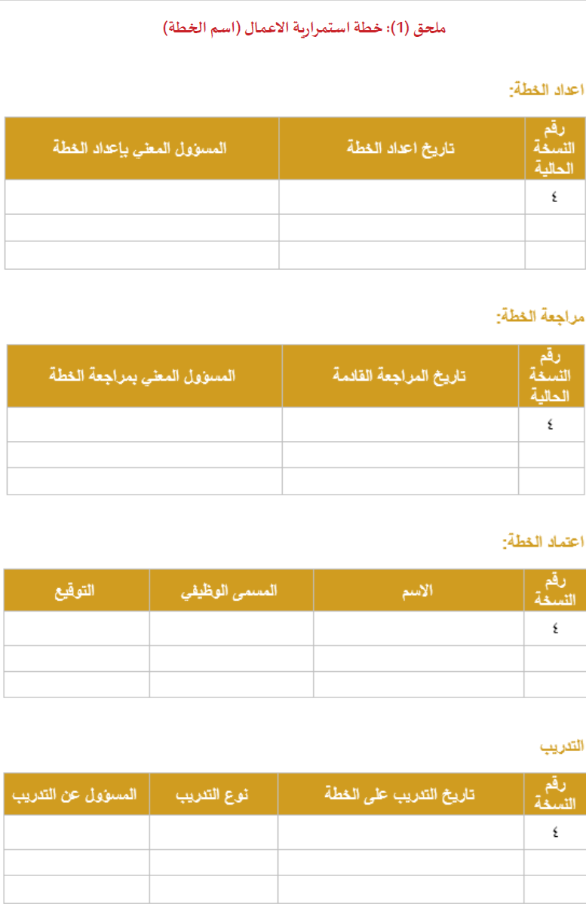
جدول رقم (5) مراجعة الخطة
وعند تحليل نماذج الخطروالتهديدات نجد ان هناك سهولة تامه في رصدها بعيد عن التعقيد وهنا يبرز الدور الفعال للحوكمة ايضا . فسجل ادارة المخاطر نجد نموذج بسيط وقابل لرصط البيانات المهمه والتي من شانها مساعدة اصحاب القرار في اتخاذ القرار للحد منها .
19

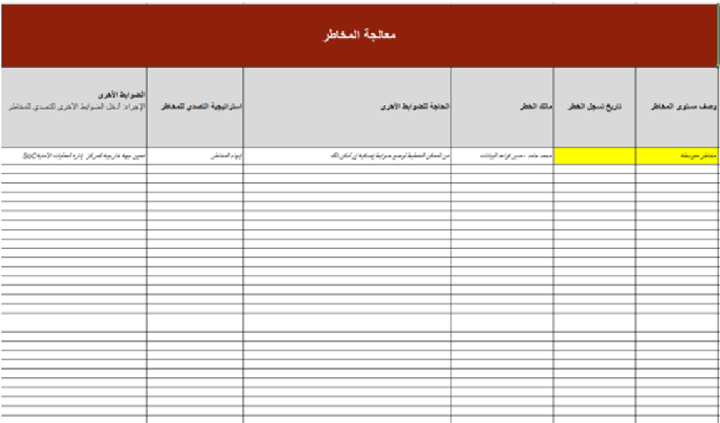
جدول رقم (6) سجل المخاطر
بالرغم من التحليل الشامل ومراجعة انطمة الهيئة لم اتمكن من رصد ثغرة او ضعف في خطط اداره المخاطر واستمرارية الاعمال وهذا ما دفعني لعمل استبيان لفحص ثقافة العاملين بالهيئة .
-النتائج:
عند فحص أنطمة الهيئة في اداره المخاطر واستمرارية الاعمال لم اجد اي ثغرة بالنطام وانهما فوجئت بتدعيم الخطط بالحوكمه حيث اضافت على الخطط عن طريق دعهما بالسياسات والتي تم تفنيد الادوار والصلاحيات وهذا ما دفعني لعمل استبيان لقياس عده عوامل ومنها مرونه العاملين ومدى فهمهم لخطط اداره المخاطر واستمرارية الاعمال بالهية فبناء على الاستبيان الذي شارك فيه 48 موظف نجد ان غالبية المشاركين هم من العاملين بالميدان حيث يتضح تماما ان الكادر الادراي غير مهتم بتطوير منظومه المخاطر . وعند ما تم طرح سؤال للعاملين عن مدى قدرتهم على تنفيذ خطط اداره المخاطر واستمرارية الاعمال نجد ان 85% من العاملين افادو بقدرتهم على تنفيذ المهام المسندة لهم . وعندما تم طرح سؤال عن قدرتهم للتجاوز التحديات المترافقة معا اي حدث نجد ان اكثر من 90% من العاملين اجابو بقدرتهم التامة على تجاوز التحديات وهو ما يظهر ان لدى العاملين على المستوى الميداني قدرة عاليه ومرونه عاليه لتاقلم معا ظروف العمل وهو ما يعد عامل رئيسي لتخطي الازمات والكوارث . ونجد ان اكثر من 60% من العاملين تم اطلاعهم على خطط ادارة المخاطر واستمرارية الاعمال ولايزال هناك ضعف في نشر الثقافه للعاملين بمفهوم ادارة الكوارث حيث افاد 49% من العاملين بحضور ورش عامل لتوعية بالادوار المناطة بهم والخطط في حال تفعيل اداره المخاطر لخطط استمرارية الاعمال.
20
-التوصيات:
1-العمل على تدريب العاملين بشكل دوري على خطط ادارة المخاطر واستمرارية الاعمال
2- العمل على نشر ثقافة اداره المخاطر والتنويه بالدور الحيوي والفعال والذي من شانها انقاذ المنظمه من الفشل
3- مشاركه العاملين بالميدان في تصميم سجلات المخاطر وتصميم الخطط
4- الحرص التام على وصول الخطط المحدثة لجميع العاملين
5- المواظبة على الحوكمة الفعاله من خلال ضبط السياسات .

21
المراجع
-المراجع العربية:
1-وثيقة سياسة استدامة الخدمة الإسعافية
رقم المستند ( ( PP-COR-004 بتاريخ 01.01.2024
المصدر: هيئة الهلال الاحمر السعودي
2- وثيقة الإجراء: تفعيل قيادة الحدث وتوثيقها
رقم المستند ( PP-COR-007) بتاريخ 15.07.2025
رقم المستند (PP-COR-008) بتاريخ 15.07.2025
المصدر : هيئة الهلال الاحمر السعودي
3- سياسة إدارة المشاكل التقنيه
رقم المستند ( ( PP-SUB-012بتاريخ 01.01.2023
4- وثيقة الإجراء : تقييم المخاطر
رقم المستند ( PRO-001-PP-LED-005) بتاريخ 22.05.2025
المصدر : هيئة الهلال الاحمر السعودي
5- وثيقة الإجراء: إعادة الخدمة الإسعافية للعمل بعد تعطلها
رقم المستند (PRO-001-PP-COR-004 ) بتاريخ 30.07.2025
المصدر : هيئة الهلال الاحمر السعودي
6-وثيقة الاجراء: إعداد خطة استمراريه الأعمال
رقم المستند ( PRO-001-LED-006 ) بتاريخ 22.05.2025
7- سياسة استمراية أعمال تقنية المعلومات
رقم المستند ( PP-SUP-09-01 ) بتاريخ 25.12.2022
المصدر: هيئة الهلال الاحمر السعودي
22
8-وثيقه الاجراء :رفع جاهزية ادارات الترحيل الطبي أثناء تحديثات الأنظمة التقنية
رقم المستند (PRO-001-PP-COR-013 ) بتاريخ 07.08.2025
المصدر: هيئة الهلال الاحمر السعودي
9- سياسة استمراية الأعمال
رقم المستند (PP-LED-006 ) بتاريخ 25.12.2022
المصدر: هيئة الهلال الاحمر السعودي
-المراجع الأجنبية:
- Zimmer, M., Wassmer, R., Latasch, L., Oberndörfer, D., Wilken, V., Ackermann, H., & Breitkreutz, R. (2010). Initiation of risk management: incidence of failures in simulated emergency medical service scenarios. Resuscitation, 81(7), 882-886.‏
- Patterson, P. D., Higgins, J. S., Van Dongen, H. P., Buysse, D. J., Thackery, R. W., Kupas, D. F., ... & Martin-Gill, C. (2018). Evidence-based guidelines for fatigue risk management in emergency medical services. Prehospital emergency care, 22(sup1), 89-101.‏
- Alshammari, O. M. Z., Alshammari, M. S. M., Alharbi, B. K. S., Alanazi, A. H. M., Almutairi, M. M. H., Alanazi, M. A. K., ... & Aldhafeeri, B. M. A. (2025). Assessing Occupational Safety Risks And Prevention Strategies Among Ambulance Personnel In The Saudi Red Crescent Authority In Light Of The Objectives Of Vision 2030. The Review of Diabetic Studies, 358-371.‏.‏‏
- Al-Wathinani, A. M., Barten, D. G., Borowska-Stefańska, M., Gołda, P., AlDulijan, N. A., Alhallaf, M. A., ... & Goniewicz, K. (2023). Driving sustainable disaster risk reduction: A rapid review of the policies and strategies in Saudi Arabia. Sustainability, 15(14), 10976.‏
- Ojo, L. D., Oladinrin, O. T., Chan, A. P., & Owusu, E. K. (2024). Understanding the fundamental barriers to environmental management system implementation in developing countries. Journal of Building Design and Environment, 2(3), 36971-36971.‏

23

الملاحق
-الاستبانة
تم عمل استبانه شارك فيها 48 موظف على مستوى الهيئة من أغلب مناطق المملكة وشملت الإستبانه عدة محاور سوف يتم التطرق لها بشكل منفصل لكل محور .
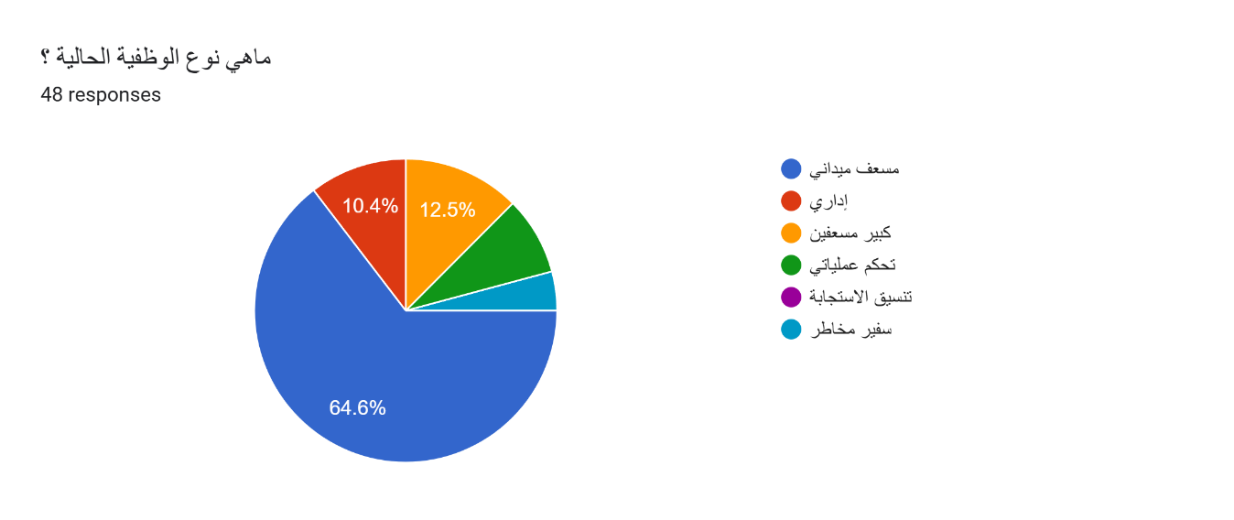
نجد هنا ان الغالبية العظماء من المشاركين بالاستبانة من مقدمي الرعاية الطبية العاملين بالميدان حيث انه يعد مؤشر جيد وهنا يتجلى بشكل واضح مدى تعاون المسعفين الميدانين بهئية الهلال الاحمر وذلك عندما تم ابلاغهم بان الاستبيان من شانه تحسين منطومه ادارة المخاطر واستمراية الاعمال بالهيئة . وعند النظر الى الجانب الإداري نجد ان مشاركتهم بالاستبيان ضعفية بنسبة تقدر بحوالي 10.4% ويعد هذا مؤشر خطير حيث ان الاداريين لابد ان يكون لديهم مستوى وعي عالي ومبادرات لتحسين بيئة العمل . مما يطرح تساول خطير ! ما هو سبب تقاعس الموظفين الادرايين بالهيئة ولماذا نجد دائما ان الميدانيين هم أكثر قابلية للمبادرات وتحسين بيئة العمل بالرغم من ان المزايا تخص الكادر الادراي فقط .
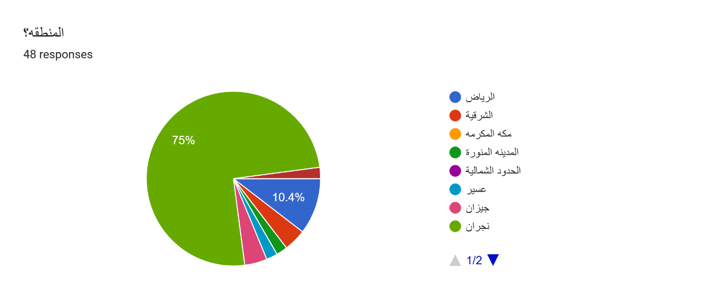
هنا يظهر لنا جانب أخر حيث ان غالبية المشاركين من منطقة نجران وهي المنطقه التي يعمل بها الباحث .حيث يبرز دور المنطقة الجغرافيه والتاثير المصاحب لها . علما بان الباحث سبق له العمل بمنطقة الرياض وهنا يتبن لنا بشكل واضح تاثير العلاقات . نجد ان هناك العديد من المناطق لم تشارك بالاستبانه لانه لايوجد علاقه عمل سابقه بهذي المناطق . هنا يبرز بشكل جلي مدى تاثير العلاقات الشخصية في مجال العمل .
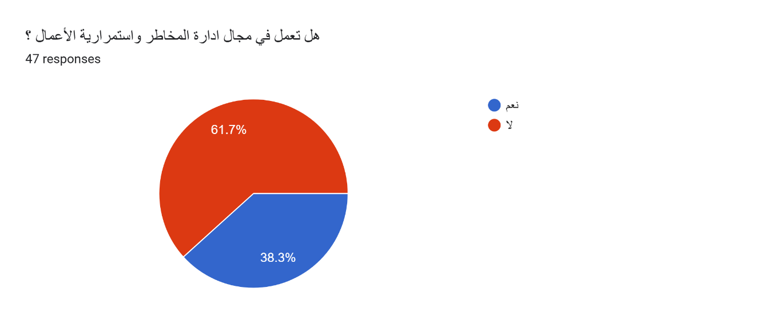
عند سؤال المشاركين بالاستبانة عن مجال عملهم وهل يوجد علاقه بمهام عملهم باداره المخاطر واستمرارية الاعمال ! كان الجواب يتضمن غالبية بنسبه تقدر بحوالي 61.7% بانه لايوجد علاقة . هنا يتجلى بشكل كبير مدى ضعف الثقافه لادارة المخاطر واستمرارية الاعمال . علما بان المستوى الاول يتم تفعيله عن طريف المسعفين الميدانيين في حالات فشل التشغيل .
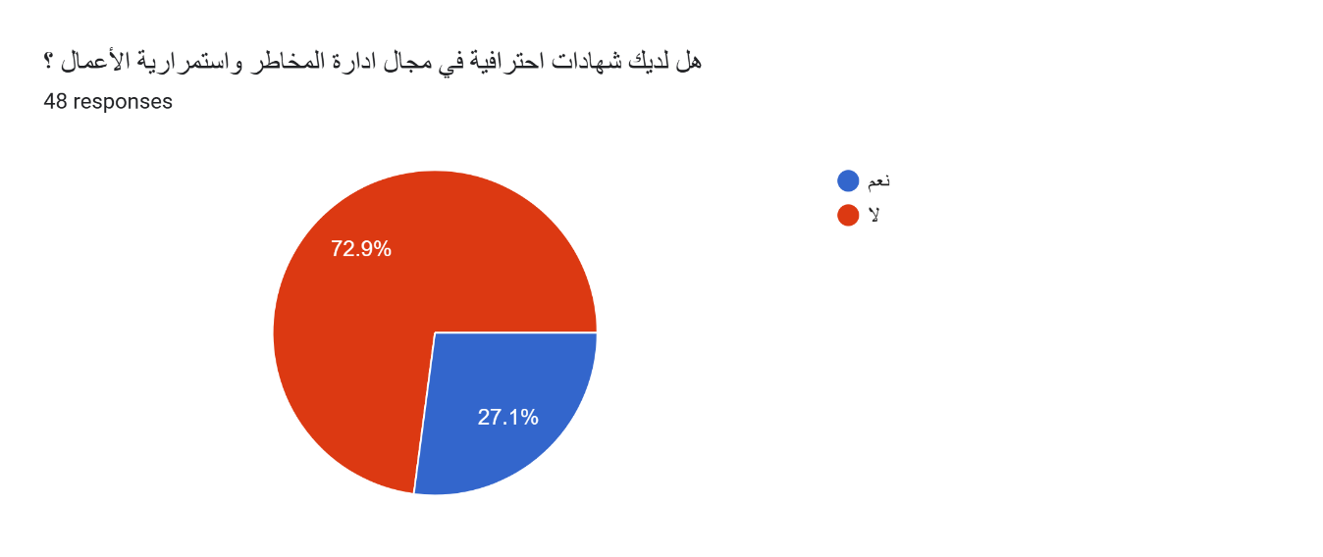
عند سوال المشاركين بالاستبانه عن حصولهم على شهادات احترافية بمجال ادارة المخاطر واستمرارية الاعمال نجد ان نسبة الحاصلين على شهادات احترافية بالمجال تقدر بحوالي 27.1% من إجمالي المشاركين وهو ما يعد مستوى متدني نوعا ما ولكن مرتفع عند مقارنته بعدد المشاركين بالاستبانه ويعد هذا مؤشر جيد بان ثقافة ادارة المخاطر بدت تتوسع بالقطاع .
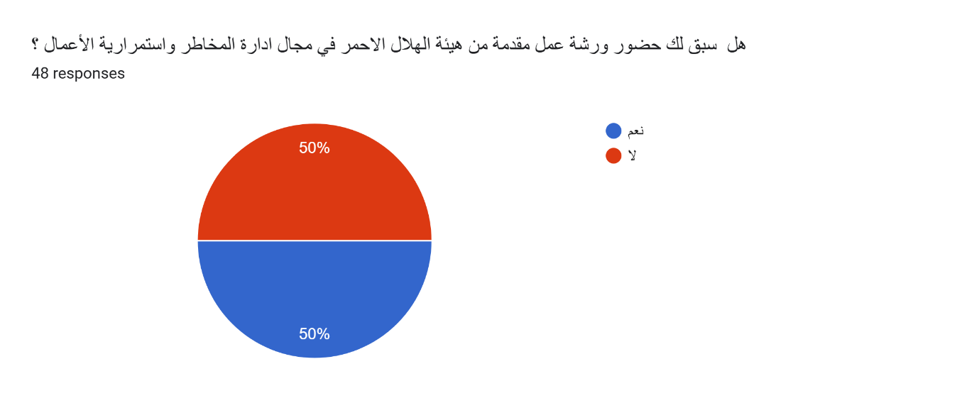

من الواضح هنا ان هيئة الهلال الاحمر السعودي تسعى بشكل كبير لنشر ثقافة ادارة المخاطر واستمرارية الاعمال حيث نجد ان قرابه النصف من المشاركين سبق لهم حضور ورش عمل مرتبطة بادارة المخاطر واستمرارية الاعمال .وهو مؤشر جيد من شانه تسهيل مهام اداره المخاطر من خلال تعريف الموظفين بالهيئة بشكل كامل بالادوار المنوطه بهم في اداره المخاطر واستمرارية الاعمال .
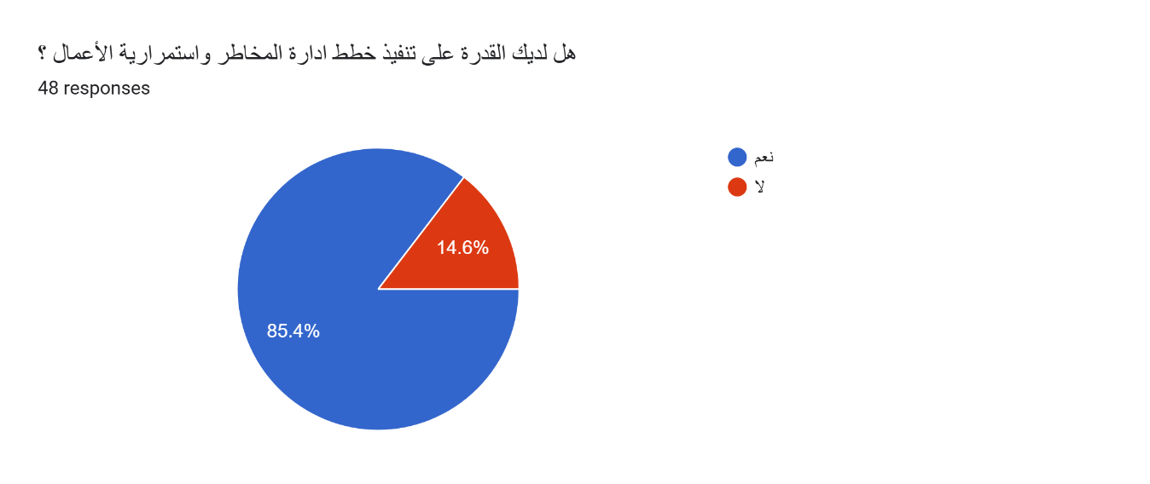

وهو ما يفسر بان اغلبية المشاركين بالبحث لديهم القدرة على تنفيذ وتفعيل خطط ادراة المخاطر واستمرارية الاعمال ونجد نسبة متدنية تقدر بحوالي 14.6% ليس لديهم القدره الكافية على تنفيذ متطلبات خطط اداره المخاطر واستمرارية الاعمال .
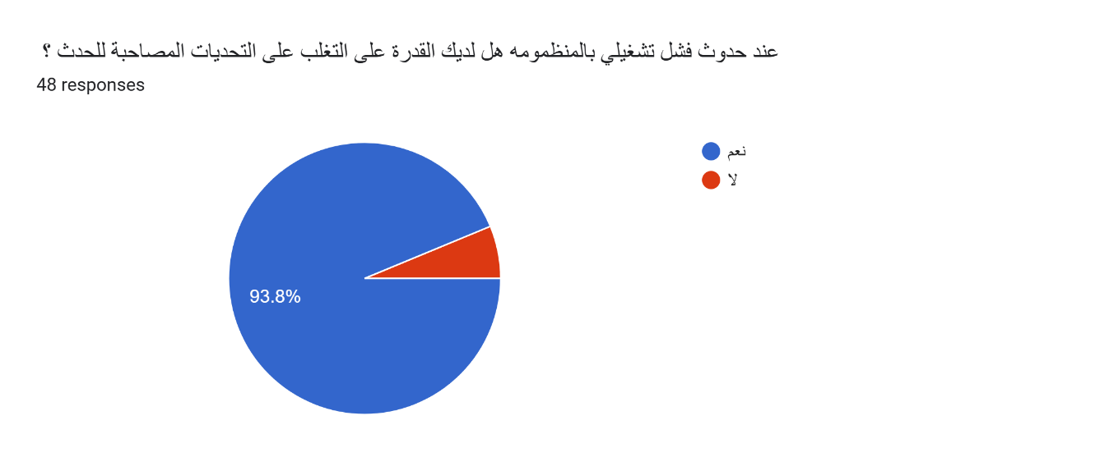

هنا يبرز بشكل جلي مدى المرونه العاليه لموظفين هيئة الهلال الاحمر السعودي حيث ان اكثر من 90% لديهم القدرة الكافية للتاقلم معا التحديات المصاحبة لاحداث التي تتطلب تفعيل خطط اداره المخاطر واستمرارية الاعمال . يعد هذا المؤشر من اهم العوامل لتغلب على التحديات والصعوبات في حال حدوث حدث او ازمه او كارثة حيث ان الخطط والحكومة وحدة لاتكون كافية وحدها وانما نوعية الموظفين بالمنظمومه ومدى قابليتهم للتاقلم بسرعه معا الاحداث .

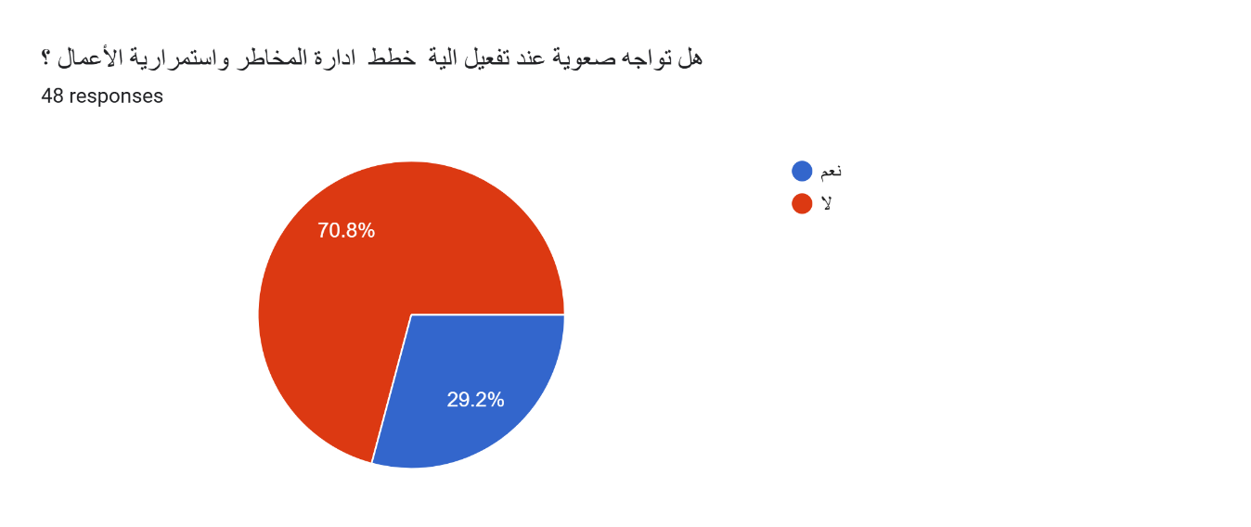

من خلال الحوكمه يتبين لنا مدي الاثر على خطط ادارة المخاطر واستمرارية حيث ان غالبية المشاركين بالاستبانه لايواجهون اي صعوبات بتنفي الخطط وهنا يتجلى بشكل بواضح مدى أثر الحكومه حيث ان الجميع على اطلاع والمام بالادوار المناطة بهم ولذلك الحكومه مهمه جدا .

-الملخص Abstract:

The Emergency Medical Services (EMS) system is a fundamental pillar of any healthcare system. Its primary objective is to provide a rapid response to all medical emergencies, which most often occur in the pre-hospital setting, regardless of the nature of the incident, whether it is a medical emergency or the result of an injury or accident.
The EMS system of the Saudi Red Crescent Authority (SRCA) represents a cornerstone of the healthcare system in the Kingdom of Saudi Arabia. It was established in 1934 AH as a government entity providing medical and humanitarian services throughout the Kingdom. Its primary role is to respond to medical emergencies, crises, and disasters through an extensive network of ambulance stations distributed across all cities and major highways. This network includes numerous ambulance vehicles, specialized emergency response units, medical evacuation centers, operations rooms, and an advanced communications network designed to employ the latest technologies. In addition, the integration of air ambulance services into the EMS system aims to achieve the highest standards of emergency medical care.
This network responds to thousands of emergency calls and service requests from the public, as well as requests from other government agencies seeking support from the EMS system Given the level of risk associated with operational activities and the highly sensitive nature of the EMS system, particularly during major incidents involving multiple casualties and events that significantly impact operations, such as the Hajj and Umrah seasons, the role of risk management becomes critically important. Risk management plays a central role in protecting the system and its assets from operational failure by implementing strategies that ensure organizational resilience, continuity, and the ability to maintain services under adverse conditions.
This study aims to highlight the policies and strategies adopted within the EMS system, identify weaknesses and minimize existing gaps to improve overall organizational performance. This is achieved by examining the strategies and methodologies currently employed, evaluating their effectiveness, and distributing questionnaires to assess the level of understanding among personnel—and particularly those responsible for risk management and business continuity—across all organizational levels.

The study employs a mixed methods research approach, incorporating both quantitative and qualitative phases.
The findings, following a comprehensive analysis of the collected data, demonstrate the strength of the Saudi Red Crescent Authority's risk management and business continuity plans. These plans are supported by a robust governance framework reflected in the policies accompanying them. The questionnaire, completed by 48 employees from across the Authority, revealed several important findings. These include the flexibility of employees and their level of understanding of risk management and business continuity plans. Most respondents were field personnel, highlighting that administrative staff appear to be less engaged in the development and enhancement of the organization's risk management system.
When participants were asked about their ability to implement risk management and business continuity plans, 85% reported that they could carry out the responsibilities assigned to them. Furthermore, when asked about their ability to overcome challenges associated with emergency incidents, more than 90% indicated that they were fully capable of doing so. This finding suggests that field personnel possess a high degree of adaptability, resilience, and operational flexibility, all of which are essential factors in successfully managing crises and disasters.
The study also found that more than 60% of employees have been introduced to the organization's risk management and business continuity plans. However, there remains a weakness in promoting awareness of disaster management concepts among staff. Only 49% of respondents reported having attended workshops designed to raise awareness of their roles and responsibilities if risk management and business continuity plans are activated.
Based on these findings, the study recommends the following:
Providing regular training for employees on risk management and business continuity plans
Promoting a stronger organizational culture of risk management and emphasizing its vital role in preventing organizational failure
Involving field personnel in the development of risk registers and the design of risk management and business continuity plans.
Ensuring that updated plans are effectively communicated and made accessible to all employees
Maintaining strong governance through the continuous review, implementation, and enforcement of organizational policies.


Midocean University
College of Management
Department of Risk management

Title in English
Risk Management in Emergency Medical Services: A Case Study aimed to enhance risk management at Saudi Red Crescent Authority in Saudi Arabia

Prepared by:
Faisal Abdullah Almakrami

Supervised by:
Prof.Faiz Ali Jawad

Year:2026

Zimmer, M., Wassmer, R., Latasch, L., Oberndörfer, D., Wilken, V., Ackermann, H., & Breitkreutz, R. (2010). Initiation of risk management: incidence of failures in simulated emergency medical service scenarios. Resuscitation, 81(7), 882-886
Patterson, P. D., Higgins, J. S., Van Dongen, H. P., Buysse, D. J., Thackery, R. W., Kupas, D. F., ... & Martin-Gill, C. (2018). Evidence-based guidelines for fatigue risk management in emergency medical services. Prehospital emergency care, 22(sup1), 89-101.‏
Al-Wathinani, A. M., Barten, D. G., Borowska-Stefańska, M., Gołda, P., AlDulijan, N. A., Alhallaf, M. A., ... & Goniewicz, K. (2023). Driving sustainable disaster risk reduction: A rapid review of the policies and strategies in Saudi Arabia. Sustainability, 15(14), 10976.‏
Ojo, L. D., Oladinrin, O. T., Chan, A. P., & Owusu, E. K. (2024). Understanding the fundamental barriers to environmental management system implementation in developing countries. Journal of Building Design and Environment, 2(3), 36971-36971.‏
Alshammari, O. M. Z., Alshammari, M. S. M., Alharbi, B. K. S., Alanazi, A. H. M., Almutairi, M. M. H., Alanazi, M. A. K., ... & Aldhafeeri, B. M. A. (2025). Assessing Occupational Safety Risks And Prevention Strategies Among Ambulance Personnel In The Saudi Red Crescent Authority In Light Of The Objectives Of Vision 2030. The Review of Diabetic Studies, 358-371.‏

